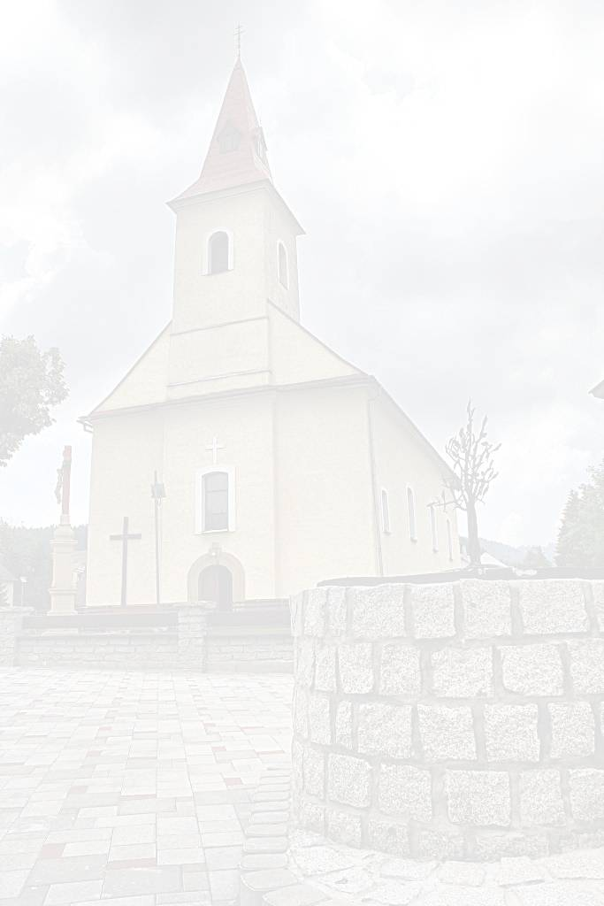
 F A R S K É O Z N A M Y 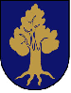
E-mail: makov@dcza.sk Bežný účet farnosti
Telefón: 041 / 43 64 313 SK 35 0900 0000 0003 1146 5112
Mobil: + 421 902 452 652

Deň | Farský kostol MAKOV 27. nedeľa - 5.10.2025.
Pondelok  6.10. 2025 | 17.00 hod. + Gizela Szalayová. 15.00 hod – DSS.
Utorok  7.10. 2025 | 17.00 hod. + Františka + Ladislav Rudinský. Ružencovej Panny Márie.
Streda  8.10. 2025 | 17.00 hod. – za Božiu pomoc, dary DSV a zdravie pre celú rodinu.  Modlitby matiek.
Štvrtok  9.10. 2025 | 7.30 hod. + Veronika + Ján Lučan.
Piatok  10.10. 2025 | 17.00 hod. + Emília + Matej Marčiš. Výročie posviacky katedrály v Žiline.
Sobota  11.10. 2025 | 7.30 hod. – za kňaza.
Nedeľa  12.10. 2025 | 8.00 hod. + Anton + Jozef a zosnulí rodičia z oboch strán.  10.30 hod. + Anna Mikulová. 28. nedeľa cez rok.
Upratovanie kostola: v sobotu po sv. omši - Makov Potok č. 91 – 120. Vďaka.
Modlitby matiek budú v stredu po sv. omši.
Vďaka za milodary pri osobnom stretnutí, pri upratovaní kostola, z Bukovej a v pokladničkách.
Dnes po sv. omšiach prosím o milodary v účelovej zbierke pre nové lavice do kostola. Vďaka za podporu.
Veľa Božích milostí prajem všetkým oslávencom v týchto dňoch – narodeniny, meniny a ostatné výročia.
Kalendár na rok 2026 stolový – zakúpiť si môžete vzadu v kostole za 3 eurá. Časopis o misiách zdarma.
Po sv. omši si deti prídu pre podpis a nálepku. Tretiaci sa učia - Verím v Boha naspamäť, preskúšam...
V okótbri sa modlíme za misie a zvlášť posvätný ruženec - sv. Otec povzbudzuje k modlitbe za mier.
Sviatosť manželstva chcú uzavrieť: Kristína Kamenovská z Makova a Boris Bazilides z Oščadnice.

Pozývame rozvedených, ktorí žijú sami alebo v nových vzťahoch a manželov, žijúcich v odluke na Púť za svetlom radosti do Šaštína, ktorá sa uskutoční v sobotu 11. októbra 2025. V programe je spoločná modlitba, svätá omša, vzájomné zdieľanie aj zaujímavá prednáška psychologičky s názvom "Nerezignuj na lásku".

Pozývame vás na duchovnú obnovu rozVEDENÍ k BOHU I. v dňoch 24.-26. októbra 2025. Uskutoční sa v Rodinkove v Belušských Slatinách. Je určená pre tých, ktorí po rozvode žijú sami. Témou obnovy je "Prijatie svojej situácie a odpustenie". Prihlásiť sa je možné cez prihlasovací formulár, ktorý je zverejnený na internetovej stránke Rodinkova:
https://docs.google.com/forms/d/1WMq7dzcDmD7Zbq1CvxI1twIyrEbkQd-qayavVtvBzgM/viewform?edit_requested=true

Požehnaný čas prajem !
h

